3 klasė, 2 pamoka 2020.11.09

1. Gama h-moll: natūrali, harmoninė (VII laipsnis paaukštintas), melodinė (VI ir VII laipsnis paaukštintas, atgal kaip natūrali). Padainuoti ir pagroti (pianinu arba naudojant virtuapliano.net). Ištaisyti klaidas iš pirmos pamokos – nepastovūs laipsniai.

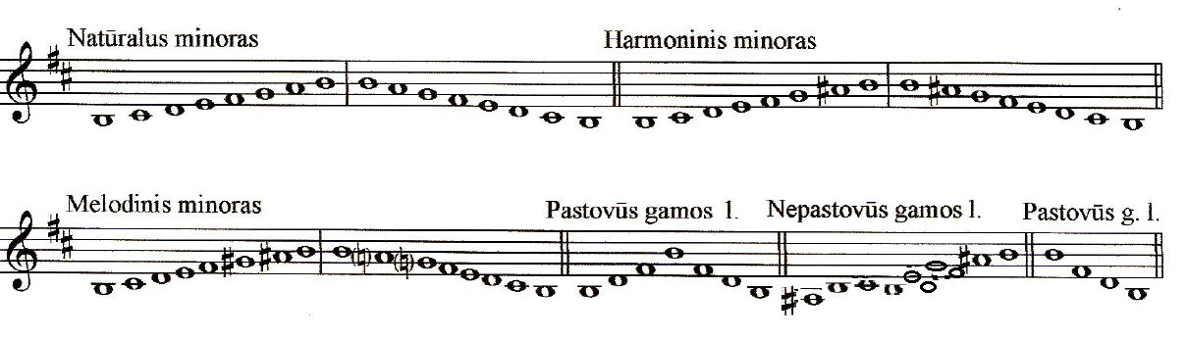

1. Paploti ritmą: https://www.youtube.com/watch?v=cHad-I5AJT0
2. Pratimas: padainuoti, pagroti naudojant virtualpiano.net arba pianiną



1. Intervalų kartojimas:



Tercija – intervalas, atstumas tarp dviejų muzikos garsų. Apima tris laipsnius, būna didžioji (d.3) ir mažoji (m.3)

Sudaryti tokius pat intervalus nuo garso MI. Nufotografuoti ir atsiųsti: katinrita7@gmail.com